Одеська Сквош Ліга

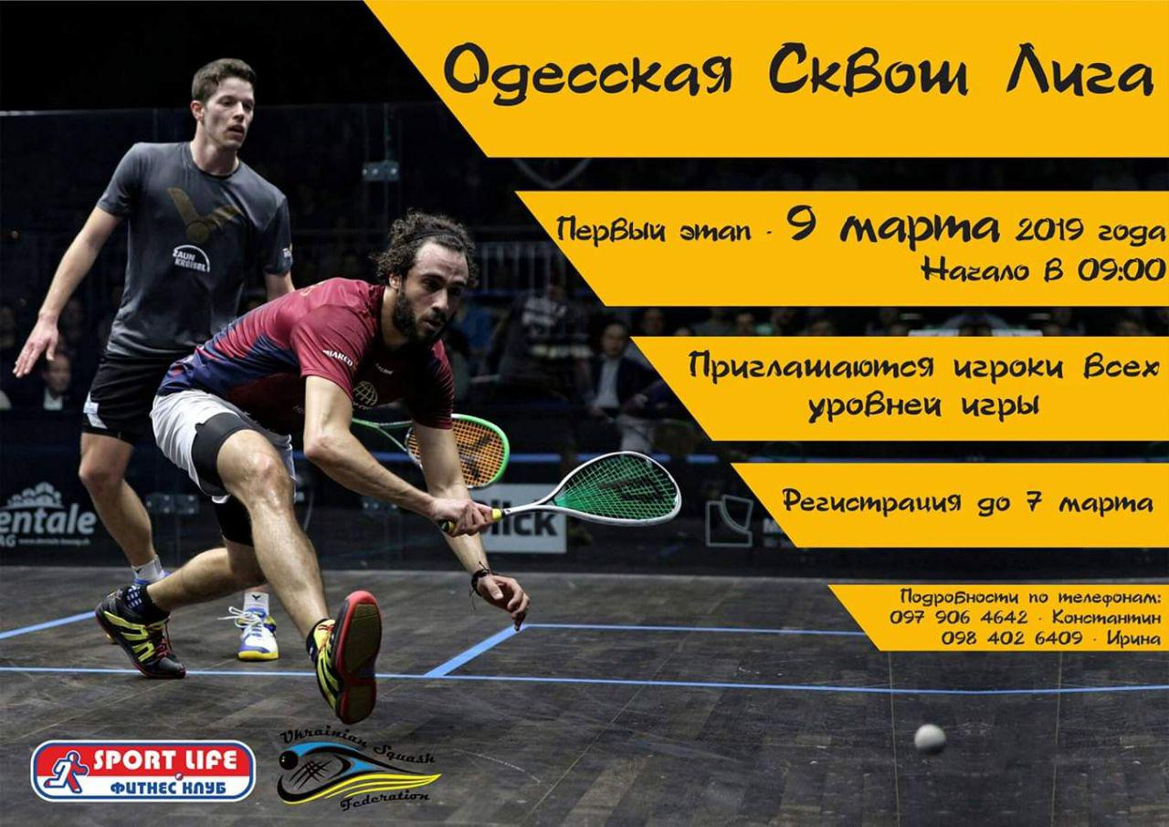

ЦІЛІ І ЗАВДАННЯ
- Популяризація сквошу
- Підвищення рівня майстерності гравців
- Пошук партнерів для спільної гри
- Популяризація здорового способу життя

УЧАСНИКИ ЛІГИ
- Гравці будь-якого рівня гри
- Кількість учасників необмежена

ФОРМАТ ЗМАГАНЬ
- Організатори призначають день, час і місце проведення кожного етапу Ліги
- Тривалість одного етапу 1 день
- Організатори Ліги надають відповідального за проведення етапу Ліги, який слідкує за розкладом, черговістю ігор і вносить результати
- Як що гравець з будь яких причин не зміг відіграти свої матчі у вказаний організаторами день Ліги, він має час протягом двох тижнів, щоб це зробити
- Такий гравець має сам сплачувати оренду часу кортів і самостійно домовлятись з гравцями свого дивізіону про місце та час не зіграних матчів
- Після зіграних матчів гравець повідомляє результати організаторам Ліги день в день

ДАТИ ПРОВЕДЕННЯ
- 1 етап: 9 березня

- 2 етап: 20 квітня

- 3 етап: 25 травня

- 4 етап: 29 червня

- 5 етап: 20 липня

- 6 етап: 17 серпня

- 7 етап: 28 вересня

- 8 етап: 19 жовтня

- 9 етап: 23 листопада

- 10 етап: 21 грудня

МІСЦЕ І ЧАС ПРОВЕДЕННЯ
Організатори Ліги призначають день, час і місце проведення кожного етапу
на кортах клубів Sport Life

ТЕРМІН ПОДАННЯ ЗАЯВОК
Для того, щоб взяти участь в Лізі необхідно до початку етапу подати заявку та своєчастно сплатити внесок гравця
Реєстрація https://docs.google.com/forms/d/e/1FAIpQLSfOUndcmn5D0RWRmxQIz415zzvOPHQP4r4qUHqTB-OmpI3z8Q/viewform

ВСТУПНИЙ ВНЕСОК
- Вступний внесок становить 300 грн. за етап та ліцензія гравця ( 600 грн річна або 100 грн за етап)
- Сплачується до початку першої гри в етапі
- Гравця який не сплатив внесок до початку першої гри етапу Ліги буде видалено зі списку
- Оплатити можна перерахувавши кошти за наступними реквізитами: Карта Приват банка 5168 7551 0259 9533 Яковенко Ірина Володимирівна. Обов’язково в призначенні платежу вказуйте: “Участь в Лізі і прізвище та ім’я гравця”.
- Надіслати копію квитанції про сплату на електронну скриньку: foreverodessa@gmail.com
- У разі відмови від участі в Лізі, після формування дивізіонів, внесок не повертається

УМОВИ ПРОВЕДЕННЯ ЛІГИ
- Всі учасники поділені на дивізіони (“ELIT”, “Дивізіон 1”, “Дивізіон 2” і т.д.). Кількість гравців в одному дивізіоні – 6 чоловік. В деяких випадках кількість гравців може бути зменшеною до 5-ти, чи збільшеною до 7-ми. Наприклад, якщо хтось покидає лігу чи додається до неї.
- Кожен гравець в дивізіоні повинен зіграти з усіма гравцями свого дивізіону протягом етапу ліги
- Усі матчі проводяться за правилами Світової Федерації Сквошу до 11 очок.
- Ігри проводяться з м’ячем, з двома жовтими крапками.
- Організатори забезпечують Лігу м’ячами (Dunlop PRO)
- Результат матчу визначається за правилом best of 2 games
- Список дивізіонів, а також результати матчів заносяться до таблиці розіграшу етапів Ліги і будуть доступні на сторінці Ліги в Фейсбуці.
- Набрані очки зараховуються учасникам до рейтингу ліги.
- Гравці повинні самі бронювати час для матчів, якщо вони не змогли прийти на свої ігри в призначений організаторами день Ліги

ПОСІВ УЧАСНИКІВ
- Перший посів учасників проводиться згідно рейтингу ФСУ та враховуючи рівень ігрока.
- Зверніть увагу на те, що з 2018 року всі учасники офіційних змагань ФСУ повинні мати ліцензію гравця!
- Організатори мають право посіяти гравця згідно його спортивної майстерності на свій власний розсуд.

НАРАХУВАННЯ ОЧОК
Результат матчу визначається за правилом best of 2 games. Тому матч може закінчитися з таким рахунком: 2-0, 2-1 або Walkover

Нарахування очок залежить від результату матчу:

Результат матчу | Очки ліги
Результат матчу | Очки переможця | Очки переможеного
2 – 0 | 6 | 1
2 – 1 | 5 | 2
Walkover | 6 | 0

Після кожного етапу, всім переможцям дивізіонів буде також нараховуватись бонус у вигляді 5-ти додаткових очок за перемогу.

WALKOVER
Гравець може просити Walkover якщо його суперник:

Не прийшов на матч або скасував матч менш ніж за 3 години до його проведення.
Якщо гравець, через травму або через будь-які інші причини, не може продовжувати ігри, то всім гравцям в його дивізіоні зараховується Walkover проти нього в матчах, які він не зіграв.

ПЕРЕМІЩЕННЯ МІЖ ДИВІЗІОНАМИ
Після закінчення етапу, на основі здобутих очок, відбуваються переміщення гравців між дивізіонами.
Два гравці з найбільшою кількістю очок переходять на один дивізіон вверх (за винятком Дивізіону ”ELIT”). Два гравці з найменшою кількістю очок переходять на один дивізіон вниз (за винятком останнього дивізіону). Решта залишаються в тому ж дивізіоні.
Починаючи з дивізіону 6, гравець, який набере достатньо багато очок, може бути переміщений відразу на два дивізіони вверх. Кількість таких очок залежить від кількості гравців в його дивізіоні:
5 гравців – 23 і більше очок
6 гравців – 28 і більше очок
7 гравців – 33 і більше очок
Якщо два гравці мають однакову кількість очок, то наступне буде визначати хто переміститься у вищий дивізіон:
Результат матчу між ними, тобто хто кого переміг.

Якщо три гравці, то визначати хто переміститься у вищий дивізіон буде:
- Різниця геймів в матчах між ними
- Різниця м’ячів в матчах між ними
- Підкидання монети (сервіс random.org)
В деяких випадках переміщення гравців може відбуватись не так як описано. Наприклад, три гравці перейдуть в нижчий дивізіон, або не буде жодних переміщень, за виключенням переможців. Причиною може бути те, що гравці додаються до ліги або покидають її. Проте, за будь-яких обставин переможці ЗАВЖДИ переміщаються у вищий дивізіон.
Гравець, який не зіграв жодного матчу в двох етапах поспіль, позбавляється права брати учать в наступному етапі.

СУДДІВСТВО
- Гравці турніру можуть виконувати функції суддів.
- Суддівство може забезпечуватися професійними суддями та тренерами «Sport Life». Для цього потрібно завчасно зателефонувати і попередити про необхідність присутності судді на матчі.

НАГОРОДЖЕННЯ
- Переможці кожного з етапів всіх дивізіонів будуть нагороджені медалямита грамотами від організаторів.
- В кінці, за підсумками всіх етапів, а саме за сумою рейтингових очок, буде визначено переможців року.

ОБОВЯЗКИ УЧАСНИКА ЛІГИ
- Всі гравці зобов’язані дотримуватись кодексу поведінки гравців.
- Докладати зусиль, щоб зіграти всі ігри в своєму дивізіоні.
- Негайно повідомляти організаторів, якщо за якихось обставин гравець не може продовжувати грати в Лізі.

ДОДАТКОВА ІНФОРМАЦІЯ
- Організатори залишають за собою право впровадження змін в правилах Ліги для покращення її роботи.
- Учасники беруть участь в Лізі на свій страх і ризик.
- Учасникам Ліги рекомендується мати медичну страховку.
- Учасники, яким на момент проведення ліги не виповнилося 19 років, під час ігор повинні одягати захисні окуляри.
- Організатори не несуть відповідальності за травми, отримані гравцями під час ігор.

ОРГАНІЗАТОРИ

- Решетняк Константин 0979064642
- Яковенко Ирина 0984026409

